
testovací Zdeněk testovací Zdeněk Ztestovací Zdeněk LibreOffice

Chapter 10
Tisk, exportování, odesílání, podepisování dokumentů

testovací Zdeněk Autorská práva
testovací Zdeněk testovací Zdeněk Tento dokument je duševním vlastnictvím skupiny LibreOffice Documentation Team, © 2020 . testovací Zdeněk testovací Zdeněk Přispěvatelé jsou uvedeni níže. testovací Zdeněk You may distribute it and/or modify it under the terms of either the GNU General Public License (https://www.gnu.org/licenses/gpl.html), version 3 or later, or the Creative Commons Attribution License (https://creativecommons.org/licenses/by/4.0/), version 4.0 or later.
testovací Zdeněk testovací Zdeněk námky uvedené v této příručce patří jejich vlastníkům.

testovací Zdeněk Přispěvatelé
testovací Zdeněk testovací Zdeněk Pro toto vydání
testovací Zdeněk testovací Zdeněk testovací Zdeněk testovací Zdeněk testovací Zdeněk testovací Zdeněk er | testovací Zdeněk testovací Zdeněk Ktestovací Zdeněk | Winston Min Tjong
testovací Zdeněk testovací Zdeněk Pro předchozí vydání
testovací Zdeněk testovací Zdeněk testovací Zdeněk testovací Zdeněk testovací Zdeněk testovací Zdeněk er | testovací Zdeněk Steve Fanning | testovací Zdeněk testovací Zdeněk Ktestovací Zdeněk
testovací Zdeněk Dave Barton | Olivier Hallot | testovací Zdeněk Paul Figueiredo
John A. Smith | Miklos Vajna | Hazel Russman
Ron Faile Jr.

testovací Zdeněk Zpětná vazba
testovací Zdentestovací Zdeněk ěk Připomínky a náměty k tomuto dokumentu posílejte v angličtině dokumentačnímu týmu na adresu: documentation@global.libreoffice.org.
- testovací Zdeněk testovací Zdeněk testovací Zdeněk testovací Zdeněk
testovací Zdeněk testovací Zdeněk Vše, co do e-mailové konference pošlete, včetně e-mailové adresy a dalších osobních informací uvedených ve zprávě, bude veřejně viditelné bez možnosti smazání.

verze...verze...Datum vydání a verze programu
testovací Zdeněk Published January 2021. testovací Zdeněk Based on LibreOffice 7.0.

testovací Zdeněk Používání LibreOffice na systému macOS
testovací Zdeněk Některé klávesové zkratky a položky nabídek jsou v systému macOS jiné než v systémech Windows a Linux. testovací Zdeněk V následující tabulce jsou uvedeny nejdůležitější rozdíly, které se týkají informací v tomto dokumentu. testovací Zdeněk Podrobný seznam najdete v nápovědě aplikace.
testovací Zdeněk Windows nebo Linux | testovací Zdeněk Ekvivalent pro macOS | testovací Zdeněk Akce
testovací Zdeněk Nástroje > Možnosti…  testovací Zdeněk výběr nabídky | testovací Zdeněk LibreOffice > Předvolby | testovací Zdeněk Otevřou se možnosti nastavení
testovací Zdeněk Klepnutí pravým tlačítkem | Control + klepnutí ntestovací Zdeněk ebo klepnutí pravým tlačítkem v závislosti na nastavení počítače | testovací Zdeněk Otevře se místní nabídka
testovací Zdeněk Ctrl (Control) | ⌘ (Command) | testovací Zdeněk Používá se také s dalšími klávesami
testovací Zdeněk F11 | testovací Zdeněk ⌘ + T | testovací Zdeněk Otevřete balíček Styly v postranním panelu

testovací Zdeněk Obsah
testovací Zdeněk Autorská práva 2
testovací Zdeněk Přispěvatelé 2
testovací Zdeněk Zpětná vazba 2
verze...verze...Datum vydání a verze programu 2
testovací Zdeněk Používání LibreOffice na systému macOS 2
Rychlý tisk testovací Zdeněk 5
Ovládání tisku testovací Zdeněk 5
Nastavení obecných možností tisku testovací Zdeněk 6
Výběr tiskárny a nastavení možností tisku testovací Zdeněk 6
Tisk více stran na jeden list papíru 7
Volba stran/listů/snímků na tisk 7
Writer a Math 7
Calc testovací Zdeněk testovací Zdeněk 8
Impress a Draw testovací Zdeněk testovací Zdeněk 9
Volby na záložkách programu testovací Zdeněk testovací Zdeněk 9
Writer testovací Zdeněk testovací Zdeněk 9
Calc testovací Zdeněk testovací Zdeněk testovací Zdeněk 10
Impress testovací Zdeněk testovací Zdeněk testovací Zdeněk 10
Draw testovací Zdeněk testovací Zdeněk testovací Zdeněk 12
Math testovací Zdeněk testovací Zdeněk testovací Zdeněk 12
Tisk příručky testovací Zdeněk testovací Zdeněk testovací Zdeněk 12
Tisk obálek, etiket a vizitek testovací Zdeněk testovací Zdeněk testovací Zdeněk 14
Náhled stran/listů před tiskem testovací Zdeněk testovací Zdeněk testovací Zdeněk 14
Writer testovací Zdeněk testovací Zdeněk testovací Zdeněk 14
Calc testovací Zdeněk testovací Zdeněk testovací Zdeněk 14
Export do PDF testovací Zdeněk testovací Zdeněk 15
Rychlý export do PDF testovací Zdeněk testovací Zdeněk 15
Nastavení obsahu a kvality PDF testovací Zdeněk testovací Zdeněk 15
Karta obecné v dialogovém okně Možnosti PDF testovací Zdeněk testovací Zdeněk 15
Karta Výchozí zobrazení v dialogovém okně Možnosti PDF testovací Zdeněk testovací Zdeněk testovací Zdeněk 17
Karta Uživatelské rozhraní v dialogovém okně Možnosti PDF testovací Zdeněk testovací Zdeněk 18
Karta Odkazy v dialogovém okně Možnosti PDF testovací Zdeněk testovací Zdeněk 19
Karta Zabezpečení v dialogovém okně Možnosti PDF testovací Zdeněk testovací Zdeněk 19
Karta Elektronické podpisy v dialogovém okně Možnosti PDF 20
Export do formátu EPUB (pouze Writer) 21
Rychlý export do EPUB 21
Ovládání exportu do EPUB 21
Export do jiných formátů testovací Zdeněk 23
Odesílání dokumentů e-mailem testovací Zdeněk 23
Odesílání dokumentů více příjemcům testovací Zdeněk 23
Elektronické podepisování dokumentů testovací Zdeněk 23
Použití digitálního podpisu testovací Zdeněk 24
Vkládání podpisového řádku (Writer a Calc) 25
Odstranění osobních údajů 26
Redakční úprava (Writer, Calc, a Impress) 26
Automatická redakční úprava 27

Rychlý tisk
If the Print Directly icon is visible on the Standard toolbar, you can click it to print the entire document using the current default print settings. Není-li na liště zobrazena, můžeme na standardní lištu kliknout pravým tlačítkem myši a z místní nabídky Viditelná tlačítka vybrat položku Vytisknout přímo.
- testovací Zdeněk testovací Zdeněk testovací Zdeněk testovací Zdeněk
Vytisknout přímo a další možnosti tisku nejsou dostupné při prohlížení tabulky Base.
You can specify the default printer on the Printer Setup dialog; go to File > Printer Settings on the Menu bar. When further printing options are available, click the Options button on the Printer Setup dialog to access them. The same options are available through Tools > Options > [LibreOffice Component] > Print, and more general print options through Tools > Options > LibreOffice > Print. See Chapter 2, Setting Up LibreOffice, for more information.

Ovládání tisku
For more control over printing, use the Print dialog (File > Print, Ctrl+P (⌘+P for macOS), or the Print icon on the Standard toolbar).
- testovací Zdeněk testovací Zdeněk testovací Zdeněk testovací Zdeněk
Vzhled okna se liší na počítačích s macOS, může obsahovat další ovládací prvky, které v této kapitole nejsou popsány.
The Print dialog (Figure 1) has two tabs, from which you can choose a range of options as described in the following sections. The first tab is General; it is similar in all LibreOffice components although some of the options available in Writer are unavailable in other components. The second tab is component-specific.
Jednotlivé součásti LibreOffice mají k dispozici různá nastavení tisku, jak je shrnuto v tabulce 1.
Tabulka 1 : Možnosti tisku v součástech LibreOffice
Funkce | Writer | Calc | Impress | Draw | Math
Volba stran/listů/snímků pro tisk | Ano | Ano | Ano | Ano | Ano
Tisk více stran/listů/snímků na jednu stranu | Ano | Ano | Ano | Ano | Ne
Tisk příručky | Ano | Ne | Ano | Ano | Ne
Tisk obálek | Ano | Ne | Ne | Ne | Ne
Tisk štítků nebo vizitek | Ano | Ne | Ne | Ne | Ne
Náhled stran/listů před tiskem | Ano | Ano | Ne | Ne | Ne
Formuláře a sestavy Base jsou vytištěny pomocí dialogového okna Tisk, které je totožné s modulem Writer a poskytují tak možnosti uvedené ve sloupci Writer tabulky 1.
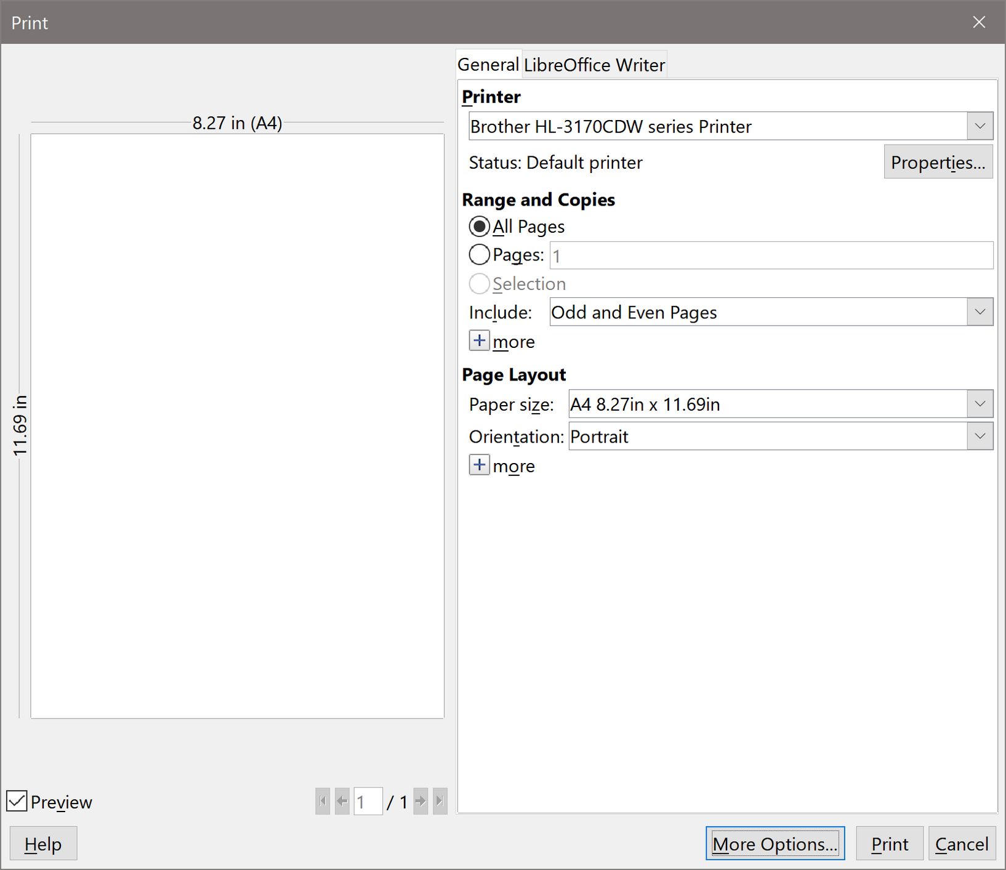Figure 1: The Print dialog in Writer

Nastavení obecných možností tisku
On the General tab of the Print dialog, you can choose:
- Tiskárnu z tiskáren, které jsou k dispozici
- Which pages to print, the number of copies to print, and whether to collate multiple copies (Range and Copies section; see page 7)
- Paper size and print orientation (Page Layout section)
- Kolik stránek má být vytištěno na jeden list papíru a zda chceme vytisknout okraj kolem každé stránky (sekce Rozvržení stránky)
- Whether to print a brochure (see page 12)

Výběr tiskárny a nastavení možností tisku
In the Printer section of the General tab, click the Properties button to display the selected printer’s properties dialog where you can choose portrait or landscape orientation, which paper tray to use, and the paper size to print on.
Po kliknutí na tlačítko Další možnosti ve spodní části okna Tisk volíme mezi vytvořením samostatných tiskových úloh pro kompletovaný výstup a jednou tiskovou úlohou obsahující všechny kompletované stránky (nemá smysl při tisku jedné kopie).

Tisk více stran na jeden list papíru
Na jeden list papíru můžeme tisknout více stránek dokumentu. To do this, in the Page Layout section of the General tab, click more and select from the Pages per sheet drop-down list the number of pages to print per sheet of paper. Náhled na levé straně dialogového okna Tisk ukazuje, jak bude vytištěný dokument vypadat. This facility is not available in Math.
When printing more than two pages per sheet, you can choose the order in which they are printed across and down the paper (see Figure 2).
- testovací Zdeněk Tip
Pokud chceme v programu Writer na list papíru tisknout „protilehlé strany“ (rozložení knihy), tisk spustíme z okna Náhled před tiskem namísto okna Tisk. See page 14.
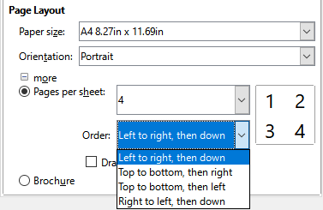Obrázek 2: Volby pořadí tisku

Volba stran/listů/snímků na tisk
In addition to printing a full document, in the Range and Copies section of the General tab, you can choose to print individual pages/sheets/slides, ranges of pages/sheets/slides, or a selection of a document. The details vary slightly between Writer, Calc, Draw, Impress, and Math, as described below.

Writer a Math
Tisk jedné strany:
- V části Rozsah a kopie okna Tisk vybereme možnost Stránky. V poli vpravo je číslo aktuální stránky.
- Zadáme číslo strany, kterou chceme vytisknout. Vybraná stránka se zobrazí v okně náhledu vlevo.
Tisk rozsahu stran:
- V části Rozsah a kopie okna Tisk vybereme možnost Stránky.
- Vložíme čísla stránek, které chceme tisknout (například 1–4 nebo 1,3,7,11).
Tisk vybraného textu nebo grafiky (pouze ve Writeru):
- V dokumentu vybereme část určenou pro tisk a otevřeme okno Tisk.
- In the Range and Copies section of the Print dialog, the Selection option is now active and selected and the preview box shows the selected material. See Figure 3.
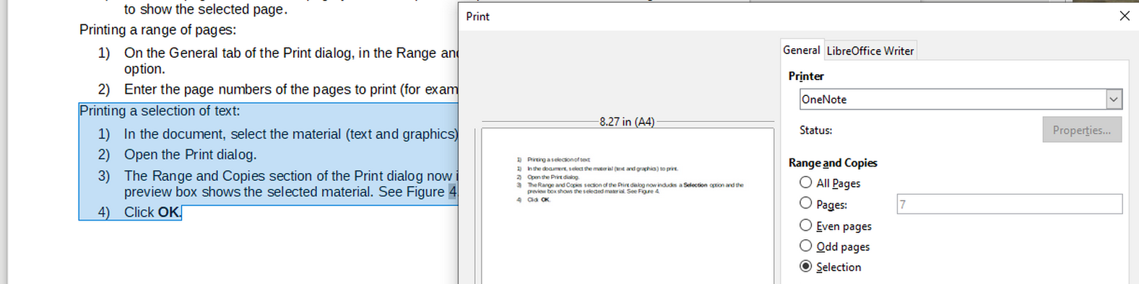Obrázek 3: Tisk vybraného textu

Calc
You can choose individual sheets, ranges of sheets, or selections of sheets for printing.
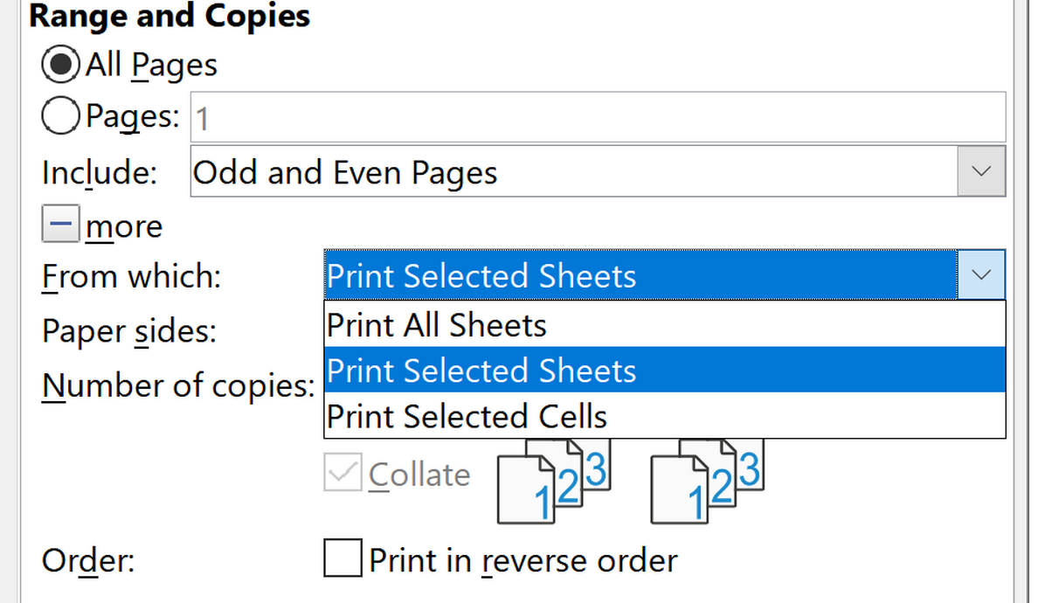Obrázek 4: Výběr, co se bude v Calcu tisknout
Tisk jednotlivých listů:
- V okně programu Calc klepnutím na záložku vybereme list, který chceme vytisknout.
- Open the Print dialog and choose the General tab.
- In the Range and Copies section, click more and choose Print Selected Sheets in the From which drop-down.
Tisk výběru listů:
- V programu Calc vybereme listy na tisk.
- Vybereme první list.
- Přidržíme klávesu Ctrl.
- Klepneme na záložky dalších listů.
- Když jsou vybrány všechny požadované listy, uvolníme klávesu Ctrl.
- Open the Print dialog and choose the General tab.
- In the Range and Copies section, click more and choose Print Selected Sheets in the From which drop-down.
- Upozornění
Po dokončení tisku je třeba zrušit výběr listů. Pokud bychom je ponechali jako vybrané, při následujícím zadávání údajů do jednoho listu by se tyto údaje vkládaly do všech vybraných listů. Což nemusí být to, co chceme.
Tisk výběru buněk:
- V dokumentu vybereme buňky, které chceme vytisknout.
- Open the Print dialog and choose the General tab.
- In the Ranges and Copies section, choose Print Selected Cells in the From which drop-down.

Impress a Draw
Pro tisk můžeme vybrat jednotlivé snímky, rozsahy snímků nebo výběry snímků.
To print an individual slide or a range of slides, do one of the following:
- In the Print dialog, select the Slides option in the Range and Copies section (Figure 5) and then enter the numbers of the slides to print (for example, 1-4 or 1,3,7,11).
- Nejprve vybereme snímky a poté otevřeme dialogové okno Tisk, které v poli zobrazí čísla snímků. Více informací o výběru snímků se nachází v kapitole 6 - Začínáme s Impress.
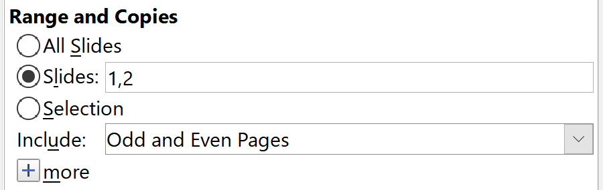Obrázek 5: Výběr, co se bude tisknout v Draw a Impress
To print a selection from a slide, or a selection from multiple slides:
- V dokumentu vybereme část snímku na tisk.
- Open the Print dialog.
- Choose the Selection option in the Range and Copies section.
Můžeme také zvolit tisk pouze sudých snímků nebo pouze lichých snímků.

Choices on the component tabs
Choices on the LibreOffice [Component] tab vary with the component.

Writer
On the LibreOffice Writer tab (Figure 6) you can choose to print a subset of contents (for example, images or hidden text), print text in black (even if a color is defined for the text), whether to print automatically inserted blank pages, and whether and where to print any comments that are in the document (Figure 7).
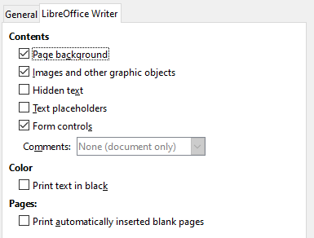Figure 6: LibreOffice Writer tab of Print dialog
Některé volby nemusí být vždy k dispozici. Například pokud dokument neobsahuje žádné komentáře, rozbalovací nabídka Komentáře není aktivní.
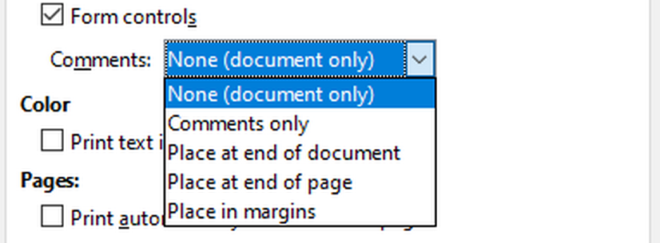Obrázek 7: Volba, zda a kdy chceme vytisknout komentáře

Calc
The only choice on the LibreOffice Calc tab is whether to suppress the printing of blank sheets.

Impress
On the LibreOffice Impress tab (Figure 8), you can choose to print slides, handouts, notes, or an outline. See Chapter 6, Getting Started with Impress, for more information on these features.
Podklady: na stranu můžeme vytisknout jednu až devět snímků ve zmenšené velikosti. Snímky lze tisknout horizontálně (orientace na šířku) nebo svisle (orientace na výšku).
Poznámky: na stranu vytiskneme jeden snímek s poznámkami, zadanými pro snímek v náhledu Poznámky.
Osnova: vytiskne název a nadpisy jednotlivých snímků ve formátu osnovy.
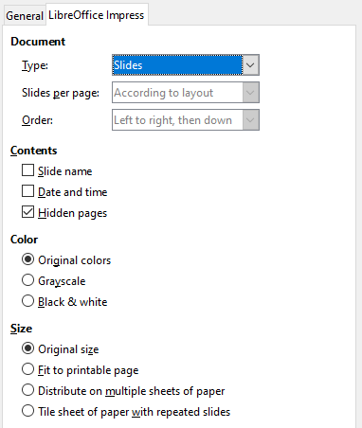Figure 8: LibreOffice Impress tab of Print dialog
To print slides, handouts, notes, or outlines:
- In the Document section, select the required option under Type.
- For Handouts, you can then choose how many slides to print per page, and the order in which they are printed (see Figure 9).
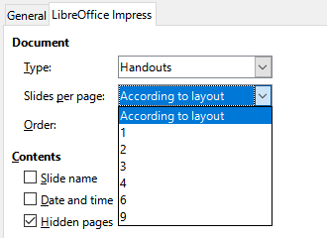Obrázek 9: Podklady

Draw
On the LibreOffice Draw tab (Figure 10), you can choose print options as shown.
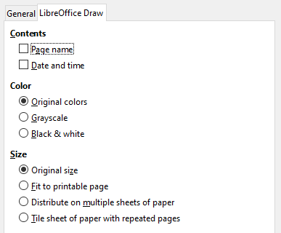Figure 10: LibreOffice Draw tab of Print dialog

Math
On the LibreOffice Math tab (Figure 11), you can choose print options as shown.
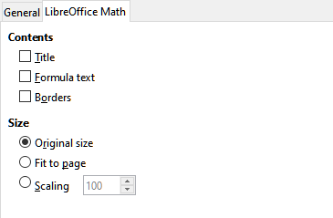Figure 11 - LibreOffice Math tab of Print dialog

Tisk příručky
V aplikacích Writer, Impress a Draw můžeme vytisknout dokument po dvou stránkách na každé straně listu papíru, a to tak, že když je po vytištění přeložíme na polovinu, stránky jsou ve správném pořadí a tvoří příručku nebo brožuru.
- testovací Zdeněk Tip
Dokument naplánujeme tak, aby vypadal dobře při tisku na 7/10 původní velikostí, tj. zvolíme vhodné okraje, velikost písma, atd. Možná budeme muset experimentovat.
To print a brochure:
- In the Page Layout section of the General tab, click more and select the Brochure option. Náhled na levé straně ukazuje pořadí, v jakém se stránky budou tisknout. (See Figure 12.)
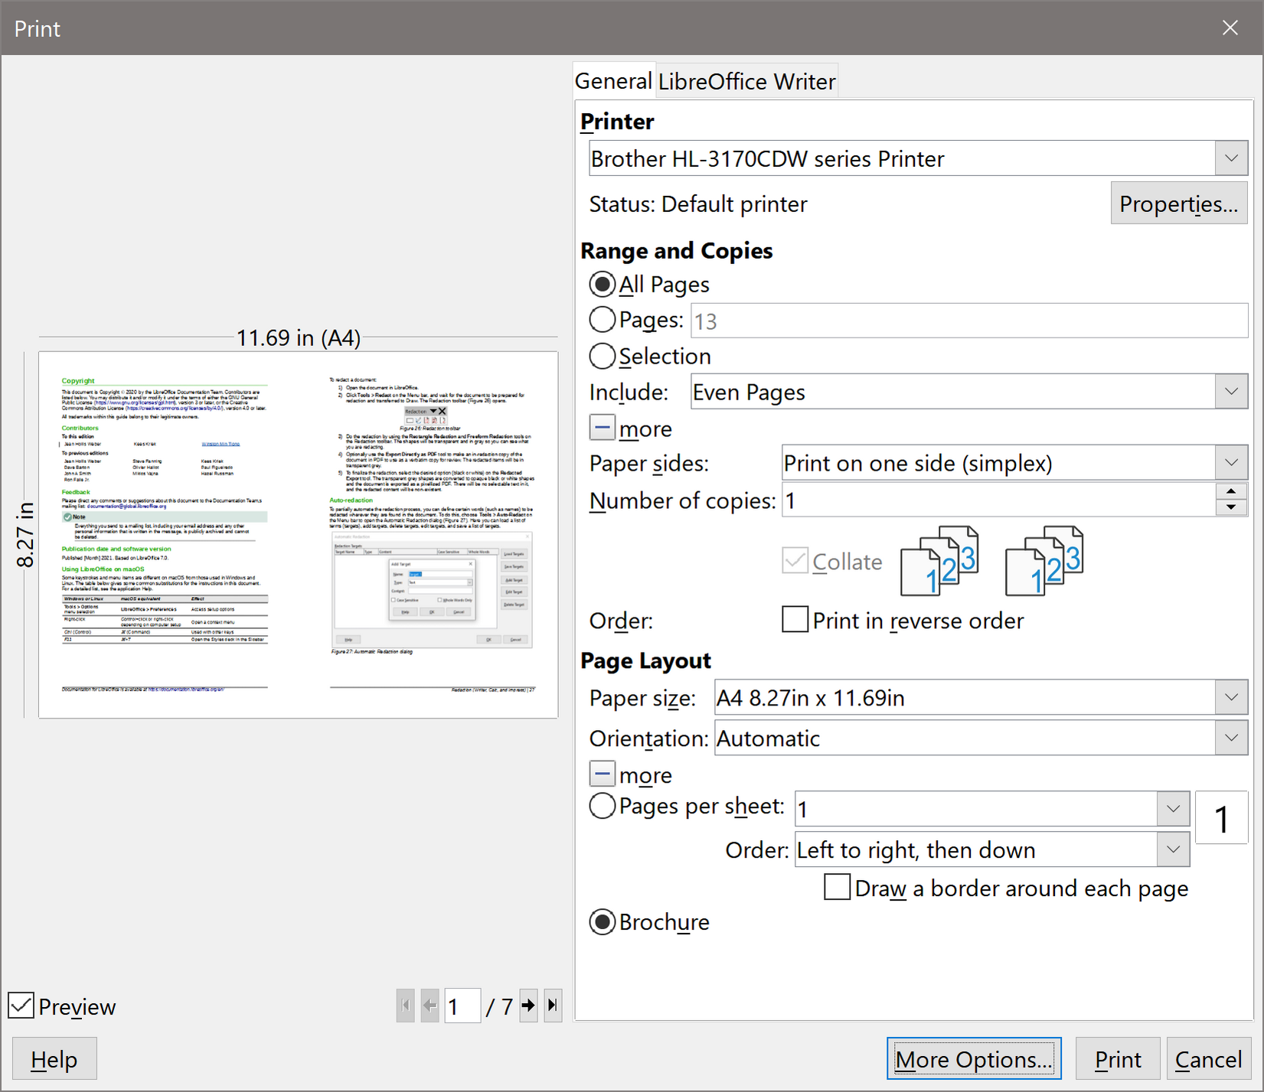Figure 12: Settings for printing a brochure on a simplex printer
- Depending on your language settings (Tools > Options > Language Settings > Languages), the Writer variant of the Print dialog may include a drop-down menu adjacent to the Brochure button (not shown in Figure 12). V ní se nacházejí volby Písmo zleva doprava nebo Písmo zprava doleva. Vybereme správné řazení.
- If your printer can print double-sided (duplex) pages automatically, choose All pages in the Range and Copies section, then click OK to print.
- If your printer can print only single-sided pages automatically, follow these steps:
- Select Even pages in the Range and Copies section, then click OK to print.
- Take the printed pages out of the printer and put them back in the correct orientation to print on the blank side. Možná budeme muset experimentovat, abychom zjistili, která orientace je pro používanou tiskárnu správná.
- V části Rozsah a kopie nyní vybereme Liché stránky. Klepneme na OK.

Tisk obálek, etiket a vizitek
Tisk obálek, etiket a vizitek v programu Writer zahrnuje dva kroky: nastavení a tisk.
For details, see Chapter 14, Using Mail Merge, in the Writer Guide.

Náhled stran/listů před tiskem
V aplikacích Writer a Calc můžeme využít náhled na zobrazení, jak bude dokument vytištěn. Several viewing options are available.

Writer
Normální zobrazení stránky v programu Writer ukáže, jak bude každá stránka po vytištění vypadat, přičemž v tomto zobrazení můžeme stránky upravovat. Pokud vytváříme dokument tištěný oboustranně, můžeme si zobrazit vzhled vedle sebe ležících protilehlých stran. Writer to umožňuje provést dvěma způsoby:
- Náhled rozložení (editovatelný náhled): použijeme tlačítko Zobrazení jako kniha na stavovém řádku.
- Náhled tisku (náhled pouze pro čtení)
Pokud chceme použít Náhled tisku:
- Choose File > Print Preview on the Menu bar, or click the Toggle Print Preview button on the Standard toolbar, or press Ctrl+Shift+O (Shift+⌘+O for macOS).
Writer nyní namísto nástrojové lišty Formátování zobrazuje lištu Náhled tisku.
Obrázek 13: Nástrojová lišta Náhled tisku (Writer)
- Select the required preview icon: Single Page, Two Pages, Multiple Pages, or Book Preview.
- Pokud chceme z tohoto náhledu dokument vytisknout, klepneme na ikonu Tisk, čímž otevřeme stejnojmenné dialogové okno. Choose the print options and click OK or Print (macOS).

Calc
Pokud před tiskem chceme zobrazit náhled listů v programu Calc:
- Choose File > Print Preview on the Menu bar, or click the Toggle Print Preview button on the Standard toolbar, or press Ctrl+Shift+O (Shift+⌘+O for macOS).
Calc nyní namísto nástrojové lišty Formátování zobrazuje panel Náhled strany.
Obrázek 14: Panel nástrojů Náhled strany (Calc)
- Pokud chceme z tohoto náhledu dokument vytisknout, klepneme na ikonu Tisk, čímž otevřeme stejnojmenné dialogové okno.

Export do PDF
LibreOffice dokáže exportovat dokumenty do PDF (Portable Document Format). Tento standardní formát souboru je ideální pro zasílání souborů k prohlížení v aplikaci Adobe Reader nebo jiných prohlížečích PDF.
- Upozornění
Dokument ve formátu PDF není ve výchozím nastavení chráněn před neoprávněným zásahem nebo úpravou obsahu. Obsah dokumentu PDF lze upravovat pomocí speciálních softwarových nástrojů včetně LibreOffice Draw.
Postup a příslušná dialogová okna jsou pro programy Writer, Calc, Impress a Draw stejná, s několika drobnými rozdíly, které jsou uvedeny v této kapitole.
- testovací Zdeněk Tip
Na rozdíl od příkazu Uložit jako příkaz Exportovat ukládá kopii aktuálního dokumentu do nového souboru vybraného formátu, ale zanechá aktuální dokument včetně formátu otevřený.

Rychlý export do PDF
Click the Export Directly as PDF icon on the Standard toolbar to export the entire document using the PDF settings you most recently selected on the PDF Options dialog (see below). In Writer, Impress, and Draw, you can also use File > Export As > Export Directly as PDF. Budeme vyzváni k zadání názvu souboru PDF a jeho umístění, nebudeme však moci zvolit rozsah stránek, kompresi obrázků a ani jiné možnosti.

Nastavení obsahu a kvality PDF
For more control over the content and quality of the resulting PDF, use File > Export As > Export as PDF (Writer, Impress, and Draw) or File > Export as PDF (Calc and Math) on the Menu bar. Tím se otevře dialogové okno Možnosti PDF. This dialog has six tabs (General, Initial View, User Interface, Links, Security, and Digital Signatures). Select the appropriate settings, and then click Export. Then you are asked to enter the location and file name of the PDF to be created, and click Save (Windows and Linux) or Export (macOS) to export the file.
- testovací Zdeněk testovací Zdeněk testovací Zdeněk testovací Zdeněk
You can also export to PDF from File > Export (not Math). On the Export dialog, select the PDF file format, the file name and location, and click Save or Export (macOS). The PDF Options dialog then opens. Select the appropriate settings and then click Export. Jediný rozdíl mezi těmito postupy je ve změně pořadí jednotlivých kroků při exportu.

General tab of PDF Options dialog
On the General tab (Figure 15), you can choose which pages to include in the PDF, the type of compression to use for images (which affects the quality of images in the PDF), and other options. Figure 15 shows the Writer variant of the General tab – the corresponding tabs for other LibreOffice components have minor differences from this figure.
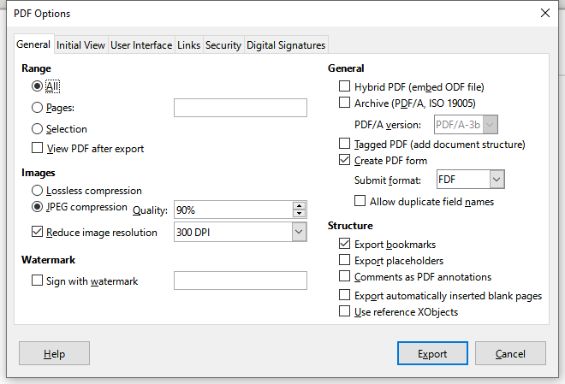Figure 15: General tab of PDF Options dialog (Writer)
Část Rozsah
- Vše: Do formátu PDF se exportuje celý dokument.
- Stránky: Pokud chceme exportovat určitý rozsah stránek, použijeme formát 3-6 (strany 3 až 6). Pokud chceme exportovat jednotlivé strany, použijeme formát 7;9;11 (strany 7, 9 a 11). Můžeme také exportovat kombinaci rozsahů stránek a jednotlivých stránek, a to například takto 3–6;8;10;12.
- Výběr: Do souboru se exportuje veškerý vybraný materiál.
- Zobrazit PDF po dokončení exportu: Otevře se výchozí PDF prohlížeč a zobrazí PDF po dokončení exportu.
Část Obrázky
- Lossless compression: Images are stored without any loss of quality. Pokud se v souboru nacházejí fotografie, může použití této možnosti vést k velkým souborům. Tato volba je doporučena pro jiné druhy obrázků nebo grafiky.
- Komprese JPEG: Umožňuje určení různých stupňů kvality komprimovaných obrázků. Nastavení 90 % je vhodné pro fotografie (menší velikost souboru, nepatrná ztráta kvality).
- Zmenšit rozlišení obrázků: při nižším DPI (angl. Dots per inch, počet bodů na palec) mají obrázky nižší kvalitu. Na prohlížení dokumentu na obrazovce počítače obvykle postačuje rozlišení 72dpi (pro Windows) nebo 96 dpi (GNU / Linux), zatímco pro tisk je obecně vhodnější použít alespoň 300 nebo 600 dpi, a to v závislosti na možnostech tiskárny. Nastavení vyšší hodnoty DPI výrazně zvyšuje velikost exportovaného souboru.
Část Vodoznak
- Sign with watermark: When this option is selected, a transparent overlay of the text you type in the Sign with watermark text box will appear on each page of the PDF.
- testovací Zdeněk testovací Zdeněk testovací Zdeněk testovací Zdeněk
Obrázky EPS (angl. Encapsulated PostScript, zapouzdřený PostScript) s vloženými náhledy jsou exportovány pouze jako náhledy. EPS obrázky bez vložených náhledů se exportují jako prázdné zástupné soubory.
Část Obecné
- Hybrid PDF (embed ODF file): Use this setting to export the document as a PDF containing two file formats: PDF and ODF. Takový soubor se v PDF prohlížečích otevře stejně jako běžný soubor PDF, v LibreOffice však bude plně editovatelný.
- Archive (PDF/A, ISO 19005): PDF/A is an ISO standard for long-term preservation of documents, by embedding all the information necessary for faithful reproduction (such as fonts) while forbidding other elements (including forms, security, and encryption). Zapíšou se i PDF značky. Pokud zaškrtneme PDF/A, některé volby budou neaktivní (zobrazí se šedě). The PDF/A-1b option refers to the minimum compliance level with PDF/A-1, while the PDF/A-2b option refers to the minimum compliance level with PDF/A-2.
- Tagované PDF: Tagované PDF obsahuje dodatečné informace o struktuře obsahu dokumentu. To může pomoci zobrazit dokument na zařízeních s odlišnou obrazovkou a při použití hlasového výstupu. Mezi značky, které se exportují, patří obsah, hypertextové odkazy a řídicí prvky. Tato volba může významně zvětšit velikost dokumentu.
- Vytvořit PDF formulář – Formát odeslání: Zvolíme formát pro odesílání formulářů z PDF souboru. Toto nastavení změní vlastnosti ovládacího prvku URL, které jsme v dokumentu nastavili. Existuje jen jedno společné nastavení, které platí pro celý PDF dokument: PDF (pošle celý dokument), FDF (pošle ovládací obsah), HTML a XML. Nejčastěji vybíráme formát PDF.
Povolit shodné názvy polí: Pokud je povoleno, lze stejný název pole použít pro více polí v generovaném souboru PDF. You can enter data in the first occurrence of the named field in the PDF document and all fields with the same name will carry your entry. Po odškrtnutí pole budou při exportu vytvořeny jedinečné názvy polí.
Část Struktura
- Exportovat záložky: Exportuje nadpisy v případě dokumentů programu Writer a názvy stránek nebo snímků v případě dokumentů Impress a Draw jako „Záložky“ (záložky dokáže zobrazit většina prohlížečů PDF souborů, včetně programu Acrobat Reader).
- Export placeholders: The PDF will include any defined placeholder fields, which can be filled in by users. This option is only available in Writer.
- Comments as PDF annotations: If selected, comments are included in the PDF as annotations.
- Exportovat automaticky vložené prázdné stránky: Pokud je vybráno, automaticky vložené prázdné stránky jsou exportovány do souboru PDF. Tato volba je užitečná v případě oboustranného tisku PDF souboru. Například v knihách kapitoly obvykle začínají na liché (pravé) straně. Jestliže předchozí kapitola končí na liché straně, LibreOffice vloží prázdnou stránku mezi dvě liché strany. Touto možností volíme export takové prázdné stránky.
- Use reference XObjects: If you don’t know what this means, leave this box unchecked.

Dialogové okno Možnosti PDF – karta Výchozí zobrazení
On the Initial View tab (Figure 16), you can choose how the PDF opens by default in a PDF viewer. Volby by měly být samovysvětlující.
If you have Complex Text Layout enabled (in Tools > Options > Language Settings > Languages), an additional selection is available under the Continuous facing button: First page is left (normally, the first page is on the right when using the Continuous facing option).
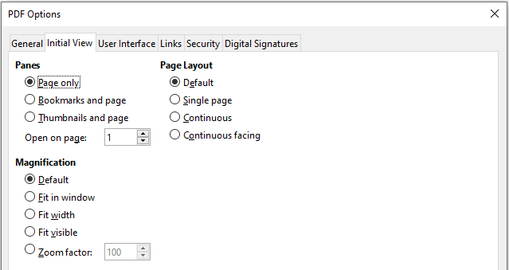Figure 16: Initial View tab of PDF Options dialog

Dialogové okno Možnosti PDF – karta Uživatelské rozhraní
On the User Interface tab (Figure 17), you can choose more settings to control how a PDF viewer displays the file. Některé z těchto možností jsou obzvláště užitečné, vytváříme-li PDF soubor, který bude použit jako prezentace.
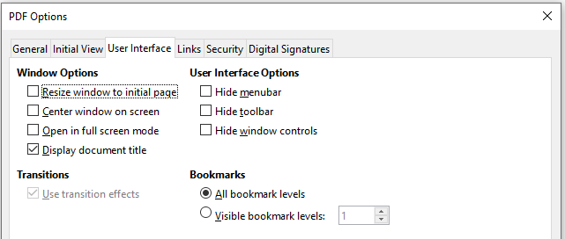Figure 17: User Interface tab of PDF Options dialog
Window Options section
- Resize window to initial page: The PDF viewer window will resize to fit the first page of the PDF.
- Center window on screen: The PDF viewer window will be centered on the computer screen.
- Open in full screen mode: The PDF viewer will open full-screen instead of in a smaller window.
- Display document title: The PDF viewer will display the document’s title in the title bar.
User Interface Options section
- Hide menubar: The PDF viewer will hide the menu bar.
- Hide toolbar: The PDF viewer will hide the toolbar.
- Hide window controls: The PDF viewer will hide other window controls.
Přechody
V aplikaci Impress zobrazí přechody snímků jako jim odpovídající PDF efekty.
Záložky
Select how many heading levels are displayed as bookmarks, if Export bookmarks is selected on the General tab.

Karta Odkazy dialogového okna Možnosti PDF
On the Links tab (Figure 18), you can choose how links are exported to PDF.
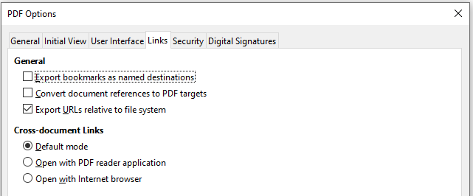Obrázek 18: Karta Odkazy v dialogovém okně Možnosti PDF
Exportovat záložky jako pojmenované cíle
If you have defined Writer bookmarks, Impress or Draw slide names, or Calc sheet names, they are exported as “named destinations” to which Web pages and PDFs can link.
Převést odkazy na dokumenty na odkazy na PDF
If you have defined links to other documents with OpenDocument extensions (such as .odt, .ods, and .odp), the file extensions are converted to .pdf in the exported PDF document.
Exportovat URL relativně k souborovému systému
Jestliže jsme definovali v dokumentu relativní odkazy, tato volba exportuje tyto odkazy do PDF souboru.
Cross-document Links
Definuje, jak se v exportovaném dokumentu chovají odkazy po klepnutí. Můžeme si vybrat z těchto alternativ:
- Výchozí režim: S PDF odkazy bude zacházeno tak, jak je to specifikováno v operačním systému.
- Otevřít aplikací pro čtení PDF: Stejný program, jako ten, který byl použit k zobrazení dokumentu, bude použit i na zobrazení dokumentu, na který se odkazuje.
- Otevřít v internetovém prohlížeči: Na zobrazení odkazovaného dokumentu se použije výchozí webový prohlížeč.

Karta Zabezpečení dialogového okna Možnosti PDF
Export ve formátu PDF zahrnuje i možnosti na šifrování dokumentu (bez hesla jej nelze otevřít), jakož i některé možnosti správy digitálních práv (DRM).
- Pokud do pole Nastavit heslo pro otevření zadáme heslo, exportovaný soubor můžeme otevřít pouze pomocí tohoto hesla. Po otevření souboru není uživatel nijak omezován v tom, co může s dokumentem udělat (například tisk, kopírování nebo změna).
- Pokud zadáme heslo v poli Nastavit heslo pro oprávnění, soubor může otevřít kdokoliv, ale jeho oprávnění mohou být omezena. Viz obrázek 19. Po nastavení hesla pro oprávnění se na kartě Zabezpečení zpřístupní další možnosti nastavení.
- Při současném zadání hesla pro otevírání a hesla na nastavení oprávnění lze PDF soubor otevřít pouze po zadání správného hesla, přičemž oprávnění mohou být omezena.
- testovací Zdeněk testovací Zdeněk testovací Zdeněk testovací Zdeněk
Nastavení oprávnění jsou účinná pouze tehdy, pokud je respektuje uživatelův PDF prohlížeč.
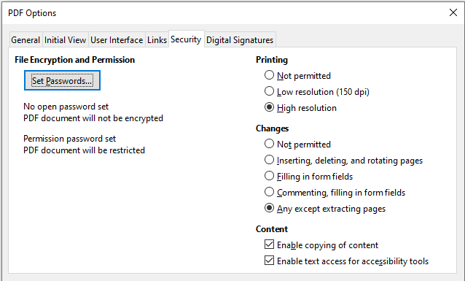Figure 19: Karta Bezpečnost dialogového okna Možnosti PDF

Karta Elektronické podpisy v dialogovém okně Možnosti PDF
The Digital Signatures tab (Figure 20) contains the options related to exporting a digitally signed PDF.
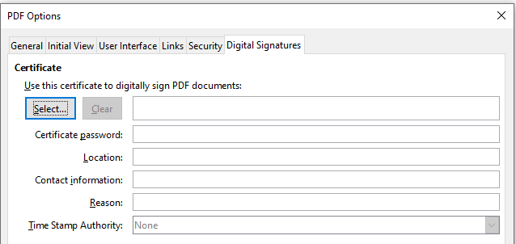Figure 20: Digital Signatures tab of PDF Options dialog
Elektronické podpisy slouží k potvrzení autorství PDF dokumentů a faktu, že dokument nebyl po podpisu změněn.
Podepsaný export PDF používá klíče a certifikáty X.509, uložené v našem výchozím úložišti v PC nebo na čipové kartě (tokenu). The key store to be used can be selected under Tools > Options > LibreOffice > Security > Certificate (macOS and Linux only). (Není k dispozici v systémech Microsoft Windows, kde LibreOffice přistupuje k úložišti systémových certifikátů.) Čipová karta již musí být nakonfigurována jako úložiště certifikátů. To se provádí během instalace softwaru od dodavatele tokenu. Podrobnosti o používání těchto funkcí jsou mimo rozsah této kapitoly.
- Pro podepisování dokumentů PDF použít tento certifikát: Po stisknutí tlačítka Vybrat se otevře dialogové okno Vybrat certifikát, v němž jsou zobrazeny všechny certifikáty nalezené v úložišti. Pokud je certifikát chráněn heslem, budeme vyzváni k jeho zadání. Podobně tak i v případě, že používáme token chráněný PIN kódem.
Vybereme certifikát pro elektronický podpis exportovaného PDF a stiskneme tlačítko Podepsat.
Všechna další pole na kartě Elektronické podpisy se zpřístupní po výběru certifikátu.
- Heslo certifikátu: Zadáme heslo použité k ochraně soukromého klíče přiřazeného k vybranému certifikátu. Obvykle je to heslo úložiště certifikátů. Pokud již bylo heslo úložiště certifikátů v dialogovém okně Vybrat certifikát zadáno, je úložiště certifikátů odemčeno a není vyžadováno opakované zadání hesla.
Pokud používáme čipovou kartu, zadáme zde její PIN. V závislosti na nastavení softwaru čipové karty můžeme být před podpisem opět vyzváni k zadání PIN kódu.
- Umístění, Kontaktní informace, Důvod: Volitelně můžeme zadat další informace o digitálním podpisu, který bude použit ve formátu PDF. Informace budou vloženy do příslušných polí PDF souboru a budou viditelné při prohlížení exportovaného PDF souboru. Každé nebo všechna tři pole mohou být ponechána prázdná.
- Autorita časových razítek: Umožňuje volitelně vybrat adresu URL autority časového razítka (TSA). Během elektronického podpisu bude TSA požádána o zaslání elektronického časového razítka, které se stane součástí podpisu. Při prohlížení PDF můžeme z tohoto časového razítka zjistit, kdy byl dokument podepsán.
Seznam URL adres autorit TSA se vytváří v nabídce Nástroje > Možnosti > LibreOffice > Zabezpečení > Autority časových razítek. Pokud není vybrána žádná autorita TSA (výchozí nastavení), podpis nebude obsahovat časové razítko, ale použije se aktuální čas z našeho počítače.

Export do formátu EPUB (pouze Writer)
Formát EPUB se stal populárním od doby, kdy se na trhu objevila mobilní zařízení, jako jsou chytré telefony, tablety a čtečky elektronických knih. Formát EPUB je implementován jako archivní soubor, skládající se ze souborů HTML a nesoucích obsah spolu s obrázky a dalšími podpůrnými soubory. Writer může exportovat soubor do EPUB.

Rychlý export do EPUB
Vybereme Soubor > Exportovat jako > Přímý export do EPUB pro export celého dokumentu s EPUB nastavením uloženém v okně Exportovat EPUB (viz níže). Jsme požádáni o vložení názvu a umístění souboru EPUB, ale nemáme možnost vybrat jiné možnosti.

Ovládání exportu do EPUB
Lepšího ovládání obsahu a kvality výsledného EPUB souboru dosáhneme z nabídky Soubor > Exportovat jako > Exportovat jako EPUB. The EPUB Export dialog opens (Figure 21).
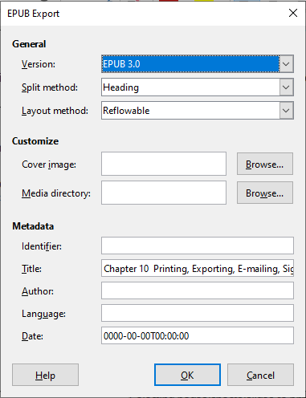Obrázek 21: Dialogové okno Exportovat EPUB
Dialogové okno Exportovat EPUB má následující pole:
Verze
Pro exportovaný soubor vybereme verzi EPUB. Hodnoty jsou EPUB 2.0 a EPUB 3.0.
Způsob členění
Vybereme metodu určující začátek další sekce. Při volbě Nadpis bude sekce začínat nadpisem podle číslování kapitol v dokumentu. Výběrem Zalomení stránky určíme, že sekce začíná na nové stránce.
Způsob rozvržení
Přizpůsobující se volíme, aby se zobrazení e-knihy přizpůsobovalo velikosti obrazovky a preferencím uživatele (neexportuje se velikost stránky a obsah záhlaví/zápatí). Neměnné volíme, aby rozložení stránek e-knihy zůstalo za všech okolností stejné.
Přizpůsobit - Obrázek na obálce
Cesta k obrazovému souboru pro titulní stránku. Pokud není zadán žádný obrázek, automaticky se použije jakýkoli obrázek s názvem jako cover.gif, cover.jpg, cover.png nebo cover.svg. Vybraný obrázek pro obálku je vložen do souboru EPUB.
Přizpůsobit - Adresář s multimédii
Cesta k volitelnému adresáři pro obrázek na obálku, metadata a multimediální soubory. Nezadáme-li adresář, exportér hledá vlastní média a metadata v adresáři aktuálního dokumentu ve složce s názvem shodným s názvem souboru dokumentu.
Metadata
Základní informace o souboru, který poskytuje tagy usnadňující vyhledávání. Tato pole představují možnost úpravy metadat, která se ve výchozím nastavení Writeru přejímají z nabídky Soubor > Vlastnosti.

Export do jiných formátů
LibreOffice používá pojem „exportovat“ pro některé souborové operace, které zahrnují změnu typu souboru. If you cannot find what you want under File > Save As, look under File > Export (not available in Math) as well.
Pomocí LibreOffice můžeme exportovat soubory do formátu XHTML. In addition, Draw and Impress can export to a range of image formats.
Pokud chceme exportovat do jednoho z těchto formátů, použijeme položku hlavní nabídky Soubor > Exportovat. On the Export dialog, specify a file name for the exported document, then select the required format in the Save as type or File format (macOS) list and click the Save or Export (macOS) button.

Odesílání dokumentů e-mailem
LibreOffice nabízí několik způsobů, jak rychle a snadno odesílat dokumenty jako přílohu poštovní zprávy, a to v jednom ze tří formátů: OpenDocument (výchozí formát LibreOffice), formát Microsoft Office nebo PDF.
Pokud chceme odeslat aktuální dokument ve formátu OpenDocument:
- Choose File > Send > Email Document. LibreOffice otevře výchozí e-mailový program. The document is attached to a new email.
- Ve svém e-mailovém programu zadáme příjemce, předmět a text, který chcete přidat, a potom zprávu odešleme.
File > Send > Email as OpenDocument [Text, Spreadsheet] has the same effect in Writer or Calc.
If you choose Email as Microsoft [Word, Excel] in Writer or Calc, LibreOffice first creates a file in one of those formats and then opens your email program with the file attached to a new email.
Similarly, if you choose Email as PDF, LibreOffice first creates a PDF using your default PDF settings (as when using the Export Directly as PDF function) and then opens your email program with the PDF file attached to a new email.

Odesílání dokumentů více příjemcům
To email a document to several recipients, you can use the features in your email program or you can use LibreOffice Writer’s mail merge facilities to create the document and send it. See Chapter 14, Mail Merge, in the Writer Guide for details.

Elektronické podepisování dokumentů
Pokud chceme elektronicky podepsat dokument, potřebujeme osobní podpisový certifikát. Ten je umístěn v počítači a obsahuje jak privátní klíč, který musí být držen v tajnosti, tak veřejný klíč, který při podepisování přidáváme k dokumentům. Certifikát získáme od certifikační autority, což může být soukromá společnost nebo instituce státní nebo veřejné správy.
Při elektronickém podepisování dokumentu se vypočte kontrolní součet z dokumentu a osobního klíče. Tento kontrolní součet a náš veřejný klíč se uloží s dokumentem.
Když někdo později otevře dokument na jakémkoliv počítači pomocí některé z novějších verzí LibreOffice, program znovu spočítá kontrolní součet a porovná jej s uloženým kontrolním součtem. Pokud jsou oba stejné, program signalizuje, že vidíme původní, nezměněný dokument. Navíc si můžeme zobrazit informace o veřejném klíči a certifikátu. Veřejný klíč můžeme porovnat s veřejným klíčem, který je zveřejněn na webu certifikační autority. Whenever someone changes something in the document, this change breaks the digital signature.
For a more detailed description of how to get and manage a certificate, and signature validation, see “Applying Digital Signatures” in the LibreOffice Help.

Použití digitálního podpisu
Následující postup je příkladem elektronického podepisování dokumentu. The actual procedure depends on how your computer is set up and its operating system.
- Jdeme do nabídky Soubor > Elektronické podpisy > Elektronické podpisy.
- If you have set LibreOffice to warn you when the document contains comments (see “Removing personal data” on page 26), you may see a message box asking whether you want to want to continue signing the document. Click Yes to continue.
- Pokud jsme dokument od poslední změny neuložili, zobrazí se okno s upozorněním. Click Yes twice: once to continue and again to save the file.
- The Digital Signatures dialog (Figure 27) opens. It lists existing signatures together with their description (if they have any). Click the Sign Document button to add a new signature to the document.
- In the Select Certificate dialog, select your certificate, add an optional description, and click Sign to return to the Digital Signatures dialog.
Použitý certifikát se zobrazí v okně s ikonou vedle názvu. Tato ikona indikuje stav elektronického podpisu.
- Click Close in the Digital Signatures dialog to apply the digital signature.
Ikona ve stavovém řádku indikuje stav dokumentu podepsaného elektronickým podpisem. Poklepem na ikonu můžeme zobrazit certifikát. K dokumentu lze přidat i více než jeden podpis.
Změna existujícího popisu zneplatní podpis. However, multiple signatures from the same author are allowed, because each signature can have a different description.
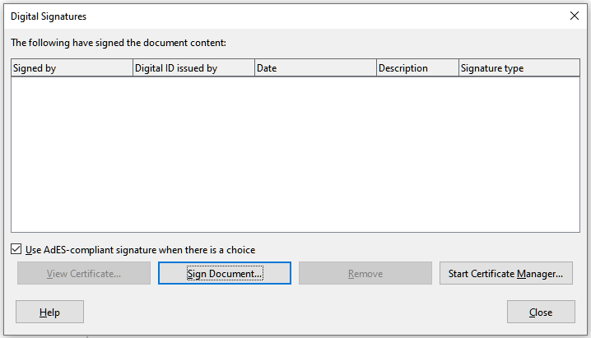Obrázek 22: Podpisy dokumentu
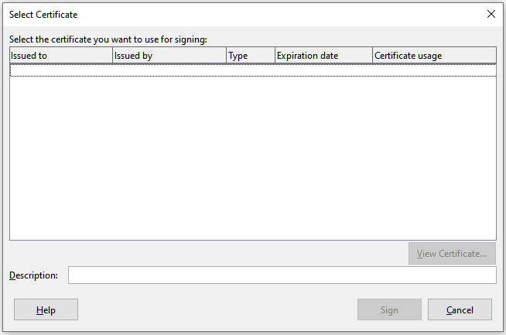Obrázek 23: Podpisy mohou mít popis

Vkládání podpisového řádku (Writer a Calc)
You can generate a graphic box representing a signature line using Insert > Signature Line (see Figure 24), and you can optionally sign the signature line using a digital certificate.
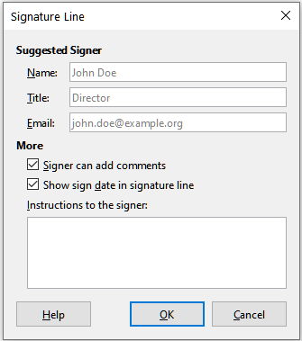Obrázek 24: Vytváření podpisového řádku pro dokument
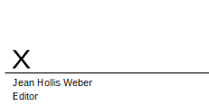Figure 25: Signature line example

Odstranění osobních údajů
Možná budeme chtít zajistit, aby osobní údaje, verze textu, poznámky, skryté informace nebo zaznamenané změny byly před odesláním jiným lidem nebo před uložením do souboru PDF z dokumentu odstraněny.
In Tools > Options > LibreOffice > Security, click the Options button to display a dialog where you can set LibreOffice to warn you when files contain certain information and/or automatically remove personal information on saving.
Pokud chceme odstranit osobní a některé další údaje ze souboru, přejdeme na Soubor > Vlastnosti. Na kartě Obecné odškrtneme pole Použít uživatelské údaje a klikneme na tlačítko Obnovit vlastnosti. Tím se odstraní všechna jména ve vytvořených, jakož i upravených polích, odstraní se data změn a tisku, doba úpravy se nastaví na nulu, datum vytvoření se nastaví na aktuální datum a čas a číslo verze na 1.
Pokud chceme odstranit informace o verzích, buď přejdeme do Soubor > Verze, v seznamu zvolíme požadované verze a klepneme na tlačítko Smazat; nebo pomocí Soubor > Uložit jako soubor uložíme s jiným názvem.

Redakční úprava (Writer, Calc, a Impress)
You can redact documents to remove or hide sensitive information, to allow the selective disclosure of information in a document while keeping other parts of the document secret. Například když je dokument použit v soudním řízení, informace, které nejsou pro daný případ relevantní, se často redigují.
Pokud chceme dokument redakčně upravit:
- Otevřeme dokument v LibreOffice.
- V nabídce vybereme Nástroje > Redakčně upravit, po chvilce bude dokument připraven na redigování a přenesen do programu Draw. The Redaction toolbar (Figure 26) opens.
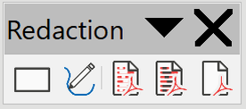Obrázek 26: Nástrojová lišta Redakční úprava
- Redigování provádíme buď nástrojem Úprava obdélníkem nebo Úprava od ruky z nástrojové lišty. Vytváříme šedé průhledné obdélníky nebo tvary, přes které vidíme redigované prvky.
- Volitelně použijeme nástroj Přímý export do PDF, který vytvoří redakční kopii dokumentu ve formátu PDF a lze jej použít jako doslovnou kopii pro kontrolu. Redigované části jsou překryty průhlednou šedou barvou.
- Redigování dokončíme nástrojem Export upraveného, vybereme buď černou nebo bílou barvu. Průhledná šedá barva se změní buď na černou nebo bílou a dokument je exportován jako rastrový PDF. V něm nebude žádný volitelný text a upravený obsah nebude existovat.

Automatická redakční úprava
Chceme-li částečně automatizovat proces redigování, můžeme definovat určitá slova (například jména), která mají být redigována, kdekoli jsou v dokumentu nalezena. To do this, choose Tools > Auto-Redact on the Menu bar to open the Automatic Redaction dialog (Figure 27). Zde můžeme načíst seznam termínů (cílů), přidat cíle, odstranit cíle, upravit cíle a uložit seznam cílů.
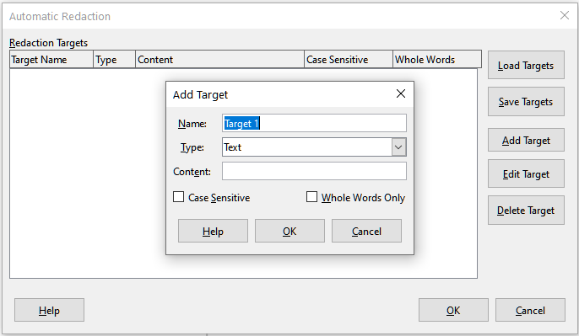
Figure 27: Automatic Redaction dialog

